
BADAN PUSAT STATISTIK KABUPATEN GUNUNG MAS
Jl. Brigjend Katamso No. 97 Kelurahan Tampang Tumbang Anjir, Kec. Kurun, 74511
Homepage: https://gumaskab.bps.go.id/ Email: bps6211@bps.go.id

Nomor : {Nomor Surat} Kuala Kurun,{tgl,bln,thn} Sifat : {Tipe Surat}
Lampiran : 3 (tiga) set
Hal : {Nama Kegiatan/Pelatihan}

Kepada Yang Terhormat, (Nama-nama terlampir) di -
tempat

Sehubungan dengan akan dilaksanakannya {Nama Kegiatan/pelatihan}, dengan ini kami mengundang saudara/i sebagai peserta dalam kegiatan pelatihan yang dimaksud. Terkait kegiatan tersebut, kami sampaikan hal-hal sebagai berikut:
- Sebelum Pelatihan Offline Calon Petugas Pendataan {Nama Kegiatan/pelatihan} BPS Kabupaten Gunung Mas dijadwalkan melakukan pembelajaran mandiri atau Massive Online Open Courses (MOOC) pada tanggal {tangal pelatihan dimulai sampainberakhir}. Untuk materi akan di share di group {grup sosial media (WA,Telegram dan Lainnya} dan Rundown pelatihan dapat dilihat pada
Lampiran 3.

- Pelatihan Offline Calon Petugas Pendataan {Nama Kegiatan/pelatihan} BPS Kabupaten Gunung Mas akan diselenggarakan di {Tempat Kegiatan/Pelatihan Dilakukan}, {Alamat Tempat Kegiatan/Pelatihan Dilakukan} pada tanggal {Tanggal Kegiatan/Pelatihan Dilakukan}.
- Seluruh peserta yang berasal dari luar Kecamatan Kurun disediakan fasilitas penginapan di {Tempat Penginapan},{Alamat Penginapan}. Tanggal Check in dan Check out dapat dilihat dalam Lampiran 1, dengan batas jam check in mulai pukul 14.00 dan batas check out hingga pukul 12.00.
- Selama pembukaan dan penutupan pelatihan, peserta menggunakan pakaian batik lengan panjang. Tidak diperkenankan menggunakan pakaian berbahan jeans dan sandal.

- Agar administrasi keuangan dapat berjalan lancar, diminta kepada peserta untuk menyerahkan tiket maupun kuitansi terkait biaya transport dari desa/kelurahan asal ke tempat pelatihan. Transport yang diberikan adalah dari tempat tinggal peserta ke tempat pelatihan pergi pulang sesuai bukti pengeluaran yang sah (at cost) disesuaikan dengan kewajaran SK rate transport yang berlaku.
- Seluruh mitra diwajibkan membawa materai Rp 10.000 sebanyak dua buah untuk penandatanganan kontrak
- Seluruh peserta pelatihan calon petugas pendataan {Nama Kegiatan} wajib mendokumentasikan perjalanan dinasnya sesuai dengan petunjuk di Lampiran 2.

Demikian surat ini kami sampaikan, atas perhatian dan kerjasama Bapak/Ibu kami ucapkan terima kasih.


Kepala Badan Pusat Statistik Kabupaten Gunung Mas,

Mulya Setiawan

DAFTAR PESERTA YANG DIUNDANG

NO. | NAMA | ASAL | JABATAN | CHECK IN | CHECK OUT
1 | {Nama Peserta} | {Alamat Peserta} | {Posisi yang diambil Peserta Pelatihan} | {Tanggal Masuk Ke Penginapan/Tempat Pelatihan} | {Tanggal Keluar Dari Penginapan/Selesai Pelatihan}
2 | {Nama Peserta} | {Alamat Peserta} | {Posisi yang diambil Peserta Pelatihan} | {Tanggal Masuk Ke Penginapan/Tempat Pelatihan} | {Tanggal Keluar Dari Penginapan/Selesai Pelatihan}

Tata Cara Pengambilan Foto Perjalanan Dinas

- Pengambilan foto bisa dilakukan dengan selfie ataupun difoto oleh orang lain menggunakan aplikasi Open Camera. Aplikasi ini dapat di-install dari PlayStore.
- Foto tersebut harus terdapat informasi koordinat dan waktu foto tersebut diambil. Contoh foto:
Foto saat berangkat dari rumah (tempat asal)  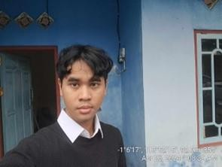 | Foto saat tiba di Hotel Insevas  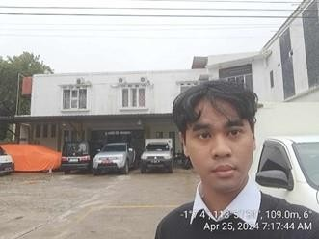
Foto saat meninggalkan Hotel Insevas  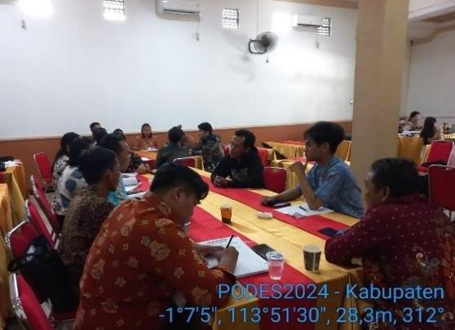 | Foto saat meninggalkan Hotel Insevas  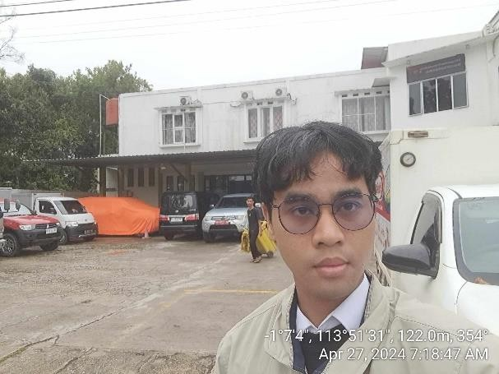
Foto saat tiba dari rumah (tempat asal)
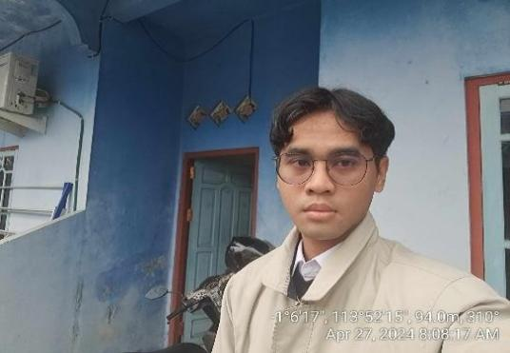

Lampiran 3.
Nomor : {nomor Surat}
Tanggal : {tgl,bln,thn}

{Berisi Kegiatan yang akan dilakukan/jadwal/materi dan informasi lain nya}

